协同办公平台“信访办理”使用说明
一、模块内容
信访件录入（录入人）、信访件审核（办公室主任）、信访件办理（科室管理员）、信访件审批（分管领导、主要领导）、信访件查阅（所有参与办理人员）、信访件时限预警（录入人）、信访件统计（录入人），根据角色不同所能看到的权限也不同。
二、办理流程
（一）信访件录入、审核
由办公室录入信访工单，由办公室主任审核后，转发到相关单位办理。
（二）信访件办理
承办单位可通过点击“信访件办理”栏目或通过导航栏下的信访件待办提醒，点击进入办理操作。操作时严格按照页面模板要求进行填写答复。
回复模板系统会根据有无联系电话（数字或保密）自动判断回复模板：
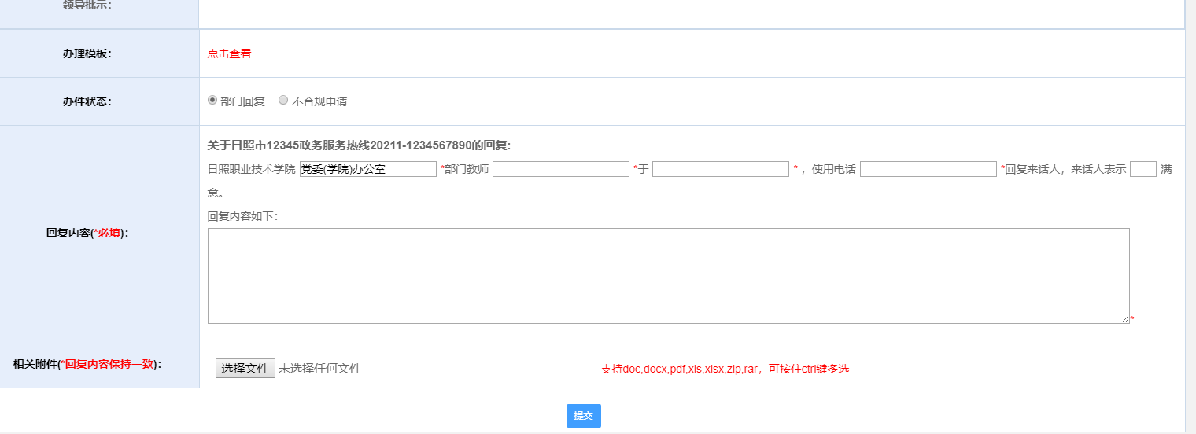
不合规回复申请需要单独点选：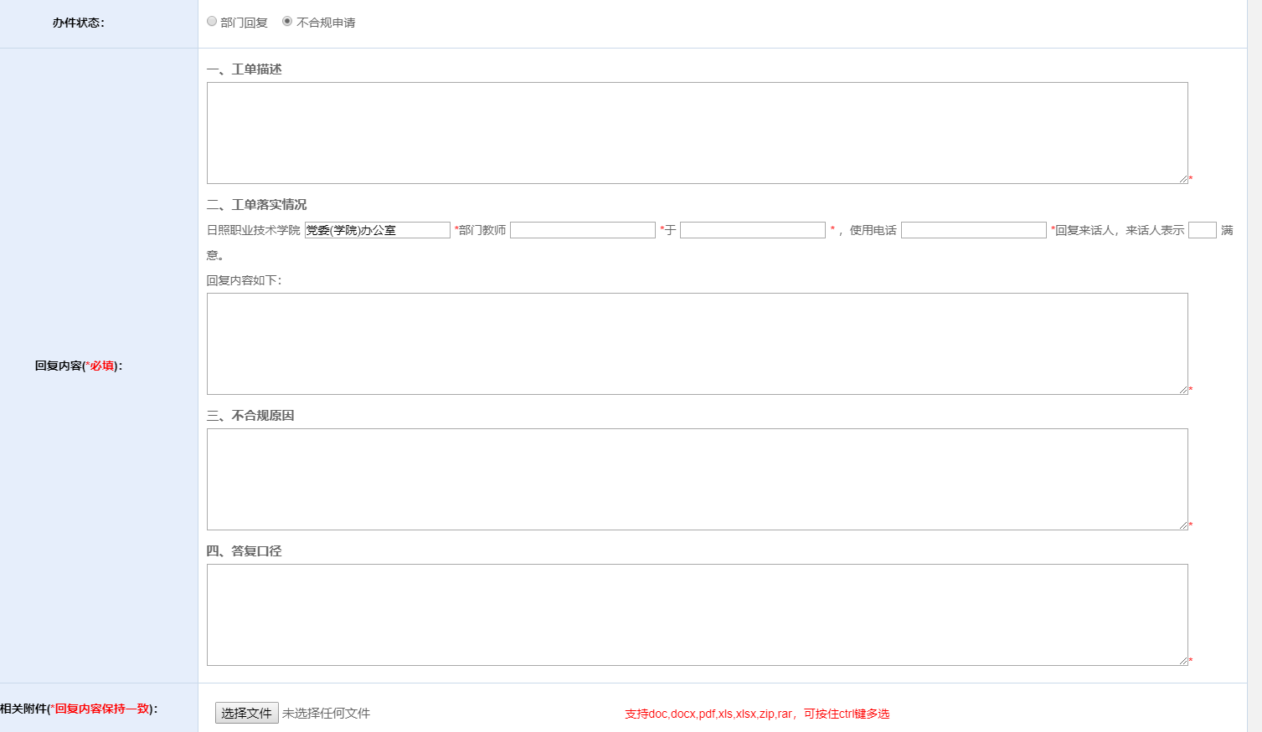
相关回复要求和规范性文件可查阅：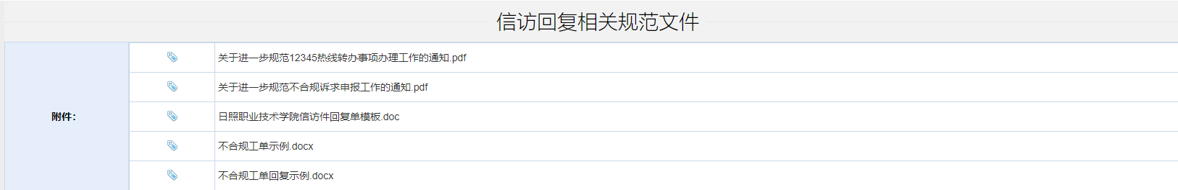
（三）信访件审批
承办单位办理完成，由办公室主任审核把关，再转到分管领导进行审批。
（四）信访件办理评价
办理流程结束后，由办公室信访工作人员对工单办理情况进行时效性和规范性评价，评价结果纳入每月《督查通报》。
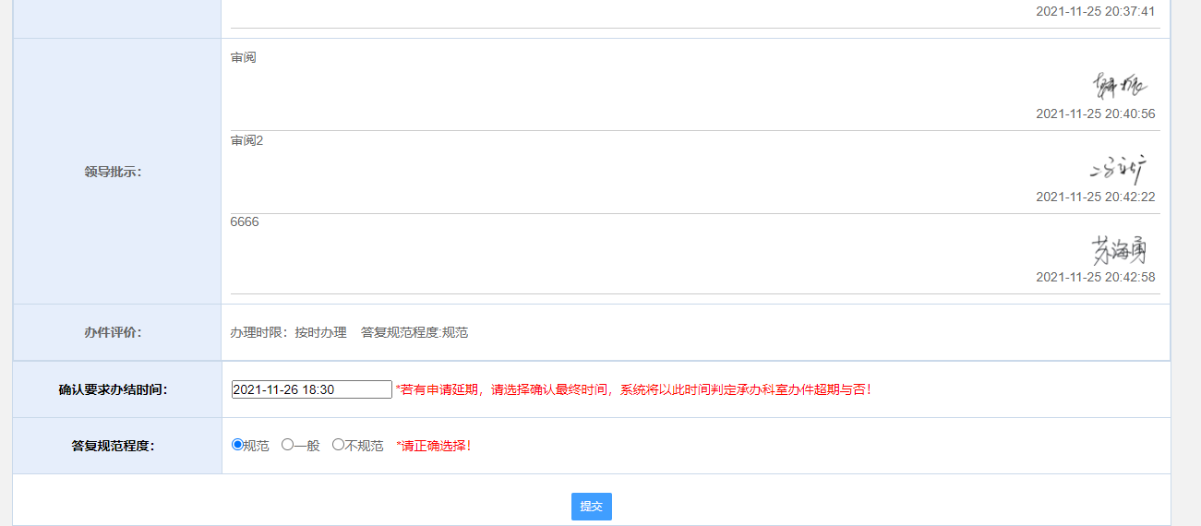
附件2
智慧日职门户“你有事我来办”使用说明
一、我有事
板块功能：师生向党委书记、院长、学校各单位提出需要解决的问题和意见建议。
教师、学生可用统一门户账号登录智慧日职门户，智慧日职门户的网址：https://cas.rzpt.cn ，也可以通过校网站上有智慧日职门户入口进入，学校网站入口位置如下图：
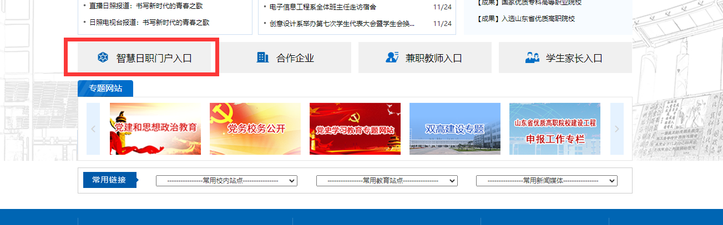
登陆后进入网上服务大厅：
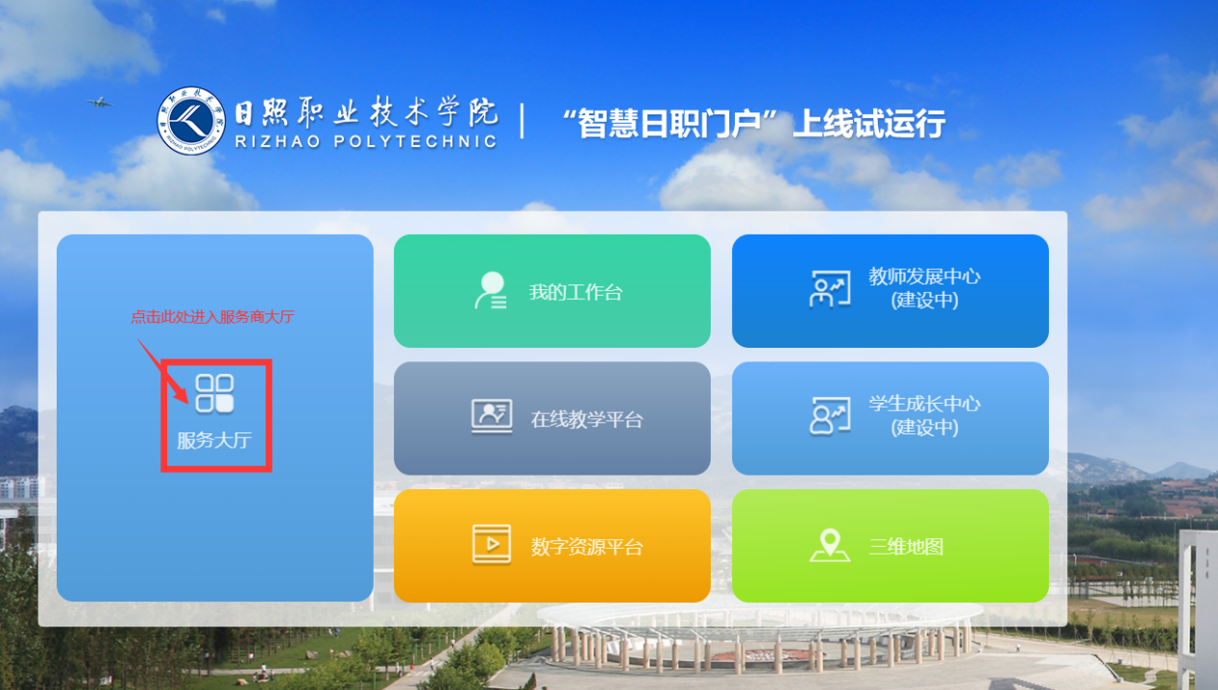
在服务大厅中找到“你有事我来办”点击进入即可填写“我有事”：
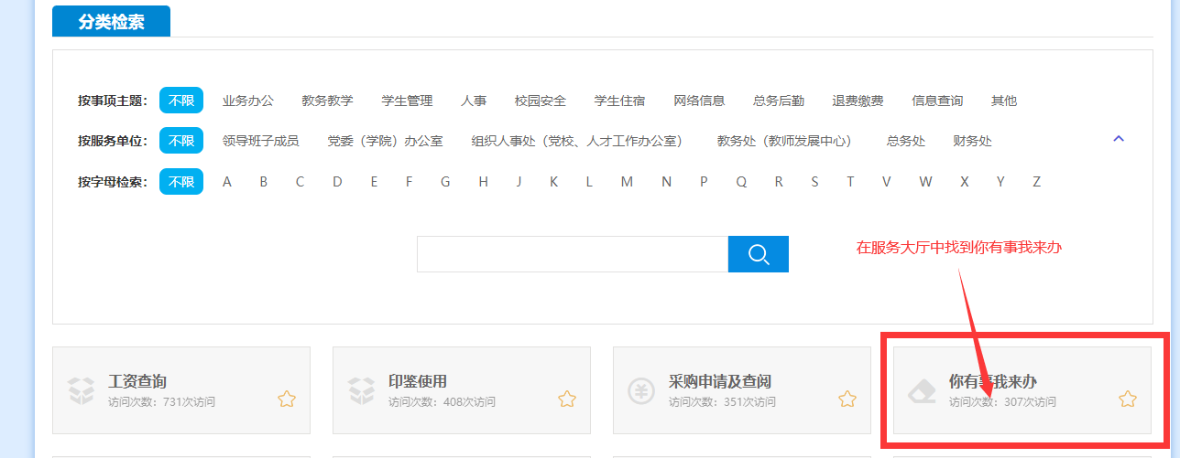
进入后按要求填写信息提交即可，系统会根据不同的问题类别提交到不同的办理部门：

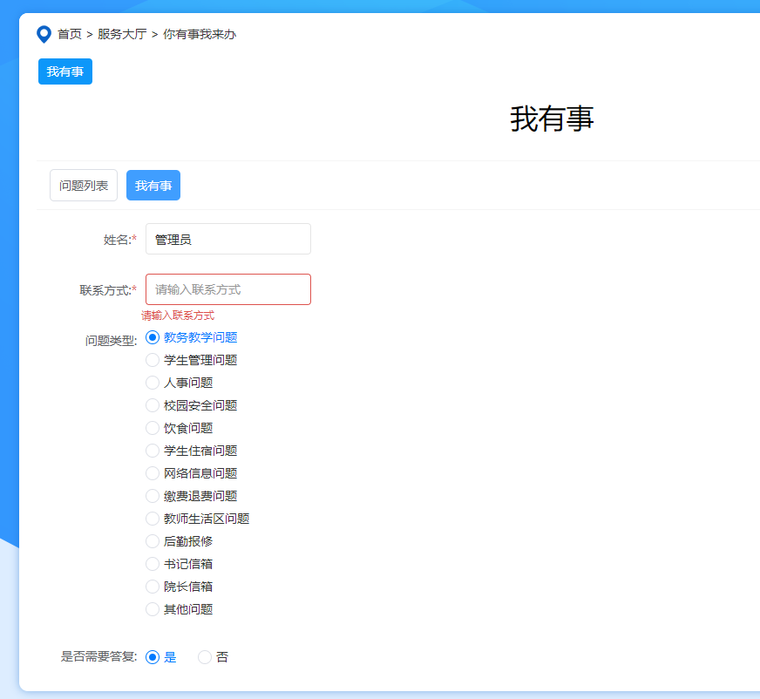

已提交的事项可在我的列表中进行查看，其中多个附件点击查看后可通过左右滑动查看：
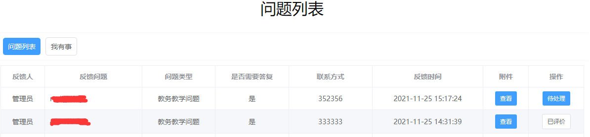
- 我来办
板块功能：部门为师生解决问题。
办理师生“我有事”需用部门管理员账号登录后进入我的工作台，我的工作台在登陆后页面的位置如下图：
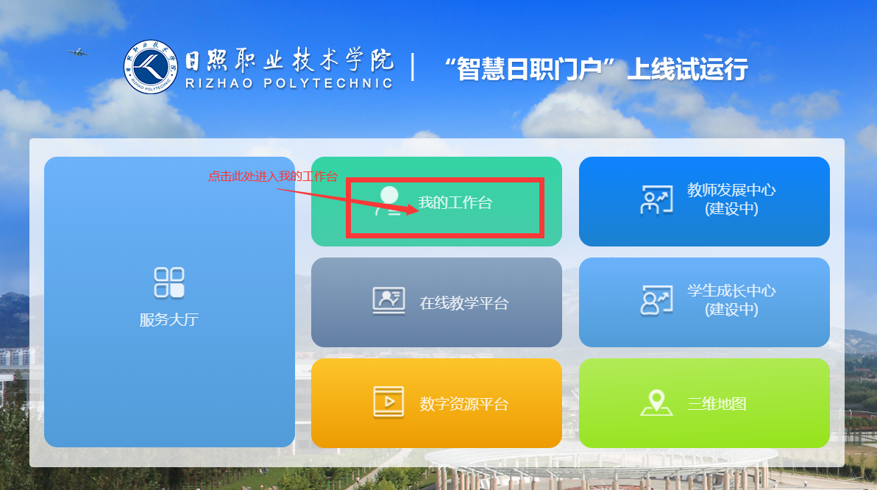

进入工作台后 找到“你有事我来办”点击即可看到待办理的事项，办理事项需要先签收然后再办理：
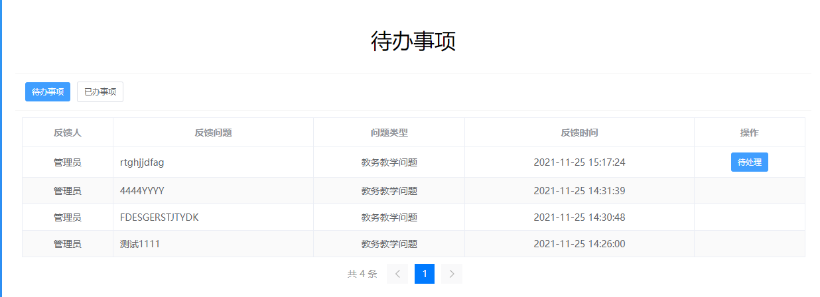

办理页面如下图，根据提示，提交处理方式和办理结果即可，其中处理方式可一选择联合办理、转办。
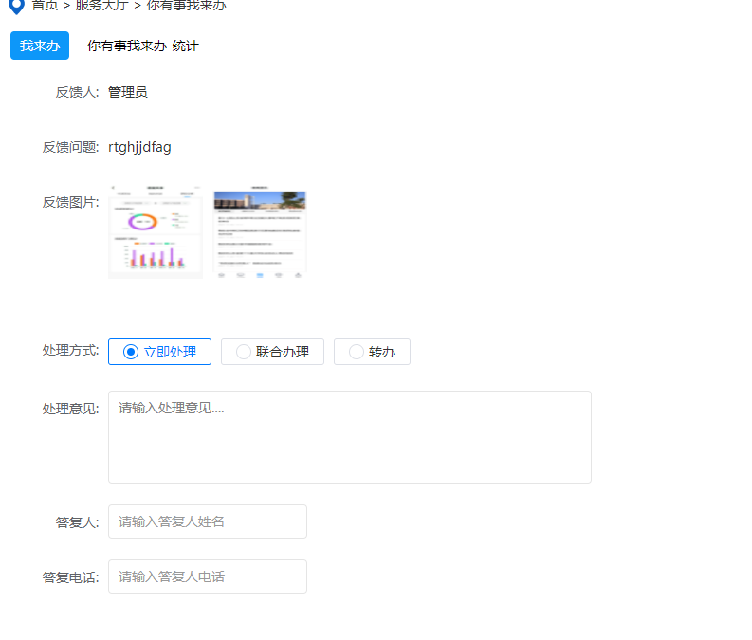
三、我评价
板块功能：师生对办理结果进行评价。
事项发起人提出的事项办结后，发起人可对办理结果进行评价。根据办理结果选择满意不满意，填写备注即可，选择不满意还需要选择原因。评价结果纳入每月《督查通报》。
评价界面如下图：
